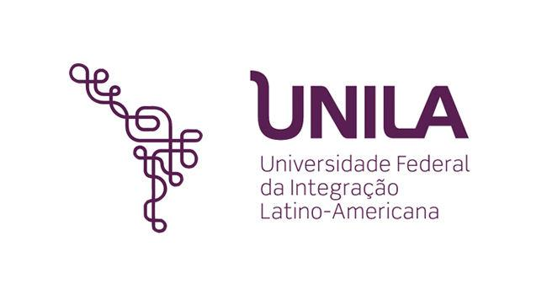

**Desafíos de la Inclusión Social en la Universidad Nacional de Pilar, en el contexto de la Internacionalización, año 2024**

**Challenges of Social Inclusion at the National University of Pilar, in the context of Internationalization, year 2024**

**Lida Valenzuela**

Mail: [lidavalenzuela25@gmail.com](mailto:lidavalenzuela25@gmail.com)

https://orcid.org/0000-0001-9203-8361

**Cecilia Aguilera**

Mail: [Ceciliaaguilera.decana@gamil.com](mailto:Ceciliaaguilera.decana@gamil.com)

https://orcid.org/0009-0005-4564-8411

**Mirna Miño**

Mail: [mireliza29@gmail.com](mailto:mireliza29@gmail.com)

[https://orcid.org/0](https://orcid.org/0009-0003-5880-1011)009-0005-1362-6445

**Universidad Nacional de Pilar**

Resumen

**Palabras Clave**: Internacionalización, inclusión social, educación superior

El trabajo caracteriza los desafíos de la inclusión social en la Universidad Nacional de Pilar (UNP) en el contexto de la internacionalización durante el año 2024. El marco conceptual del presente análisis toma como referencia a la Internacionalización de la Educación Superior para la Sociedad (IHES, por sus siglas en inglés), la cual define como:

El proceso intencional de integrar una dimensión internacional, intercultural y global en los propósitos, funciones y provisión de la educación universitaria, busca incrementar la calidad de la educación y de la investigación para todos los estudiantes y el personal de las instituciones de educación superior, con la finalidad de hacer una contribución significativa a la sociedad (de Wit & Jones, 2018, p.29)

El acceso a la internacionalización permanece altamente desigual, en varios países de América latina, y, por ende, en Paraguay, dejando rezagados a grupos importantes de la población. Conforme al informe presentado por Valenzuela & Yáñez (2022) la cobertura de internacionalización se ha incrementado un 23% en el año 2000, al 41% en 2010 y a 52% en 2018. Sin embargo, y en concordancia con la matriz de la desigualdad social para la región analizada por la Comisión Económica para América Latina y el Caribe (CEPAL, 2016), diversos atributos de la población, en particular el nivel socioeconómico y el género, pero también la locación geográfica y la condición étnico-racial o situación de discapacidad conllevan una enorme brecha en este acceso a la educación superior. (Valenzuela & Yáñez, 2022).

Este estudio se justifica por la naturaleza de la UNP como institución de educación superior pública con el compromiso de promover la inclusión social de todos los sectores de la población del Departamento de Ñeembucú. El Plan Estratégico 2023-2027 contempla en sus líneas de acción, dos objetivos relacionados con la Internacionalización: Visibilizar a la Universidad a través de procesos de internacionalización y, además: Incorporar recursos humanos en la gestión de los procesos de la internacionalización (Universdad Nacional Pilar, 2023). Estos objetivos, se encuentran implementadas de manera incipiente aún en la actualidad. El Proyecto Institucional incluye expresamente las cuestiones de la internacionalización y propone la necesidad de pensar la institución universitaria, que al decir de Martínez & Chiancone (2019, p. 3) en la “perspectiva de las implicaciones y los desafíos que para los países en desarrollo comporta el nuevo mundo global”.

Por ende, el objetivo principal de la investigación fue identificar los desafíos que enfrenta la UNP para garantizar la inclusión social en el contexto de su proceso de internacionalización. Para ello, se implementó el enfoque cualitativo, como herramienta para explorar las dimensiones humanas y sociales de la inclusión social en el ámbito de la educación superior internacionalizada. Las técnicas de recolección de información fueron la entrevista en profundidad, grupos focales y el análisis de documentos oficiales de la Universidad. La población de estudio estuvo conformada por autoridades, directivos y estudiantes de las Facultades que integran la institución.

El estudio permitió identificar los principales desafíos que enfrenta la UNP para garantizar la inclusión social. El grupo focal permitió comprender las experiencias de los estudiantes, docentes, directivos y personal administrativo de la UNP en relación con los desafíos de la inclusión social en el contexto de la internacionalización. En las entrevistas a profundidad a informantes claves se logró detectar las perspectivas y significados que las autoridades y directivos visualizan con respecto a la inclusión social en el contexto de la internacionalización en la UNP. Entre los hallazgos más importantes se destaca la necesidad de contar con financiamiento suficiente para cubrir los costos de viajes de docentes, investigadores, personal administrativo y estudiantes. Asimismo, se detectó la necesidad de promover la equidad en las oportunidades de participación de los estudiantes en la vida universitaria en el marco de la internacionalización. En conclusión, este estudio proporciona información valiosa para comprender los desafíos de la inclusión social en la UNP en el contexto de la internacionalización. Los hallazgos de la investigación pueden contribuir a la elaboración de políticas y estrategias que promuevan una mayor inclusión social en la universidad.

**Bibliografía**

de Wit , J., & Jones, E. (2018). *Inclusive Internationalization: Improving Access.* International Higher Education. https://doi.org/https://doi.org/10.6017/ihe.2018.0.10561

Martínez, E., & Chiancone, A. (2019). El Sur Global en la educación superior en Uruguay:la Fundación Instituto Universitario Sudamericano. *Revista Internacional de Educación Superior*, pp 1-16. https://doi.org/http://lattes.cnpq.br/6329490851206296

Universdad Nacional Pilar. (2023). *Plan Estratégico.* UNP.

Valenzuela, J., & Yáñez, N. (2022). *Trayectoria y políticas de inclusión en educación superior en América Latina y el Caribe en el contexto de la pandemia.* Publicación de las Naciones Unidas.